GRIMSTAD & OMEGN TRAVSELSKAB
VELKOMMEN TIL
ÅRSMØTE 2021

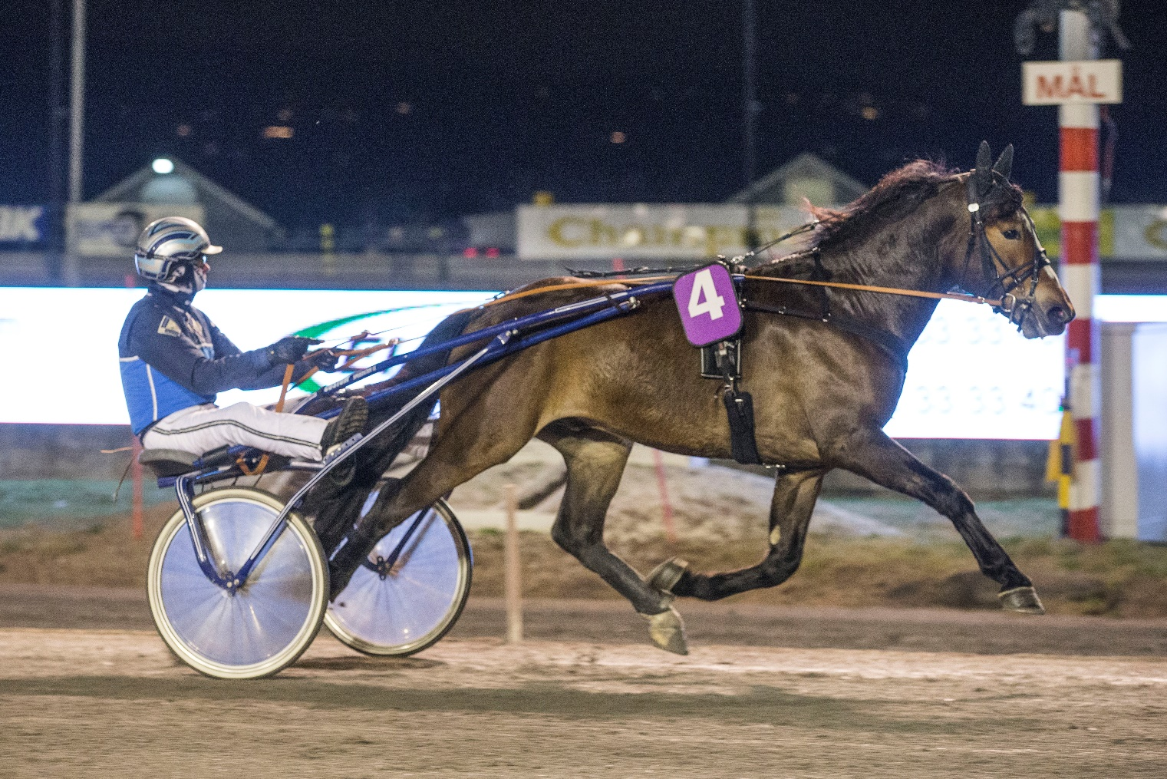
Bork Viking

Grimstad Vertshus 31. Januar klokken 19.00
Velkommen

Agenda
1 Godkjennelse av innkalling
2 Valg av referent, dirigent og to personer til å undertegne protokollen
3 Årsberetning 2021
4 Regnskap 2021
5 Fastsettelse av medlemskontingent
6 Innkomne forslag
7 Valg

3. Årsberettning:

Styret har i 2021 bestått av:

Leder: Preben Haagensen
Nestleder: Freddy Johansen.
Styremedlemmer: Per Otto Aagre,
Kay Underhaug,
Jeanette Salvesen.
Varamedlemmer: Egil Karlsen,
Trond Aaleborg.

Det har i beretningsåret 2021 vært avholdt 8 styremøter og det er blitt behandlet 35 saker. Det har i tillegg vært avholdt 4 arbeidsmøter. Samtlige 7 i styret har møtt hver gang. Alle vedtak er ført i styreprotokollen og blitt publisert på vår hjemmeside. Samarbeidet i styret har fungert veldig bra og alle oppgaver/gjøremål er blitt utført. Klubben hadde i 2021 totalt 60 medlemmer.

Hrani:
Det har i 2021 vært avholdet 1 møte med Hrani. Det er brukt mye tid på å finne frem til leiekontrakten vi hadde med dem. Det viser seg at det ikke er oppdatert ny leieavtale med dem siden 2014, og at Hrani ikke har hatt gyldig kontrakt med oss siden 2018. Vi har derfor i år utarbeidet en ny leiekontrakt med Hrani. Samarbeidet med Hrani er godt og det er blitt avtalt at det skal være en stor felles dugnad på området på våren og at vi skal ha et tettere samarbeid på f.eks. temakvelder og foredrag.

Dugnader:
Det har i 2021 blitt utført en del små dugnader som styret selv har tatt og en stor dugnad der medlemmene ble invitert til å bidra og det ble et fantastisk oppmøte. Vi fikk gjort mye på en dag av både vedlikehold, plenklipping og opprydding på området. Dagen ble avsluttet med grillmat.
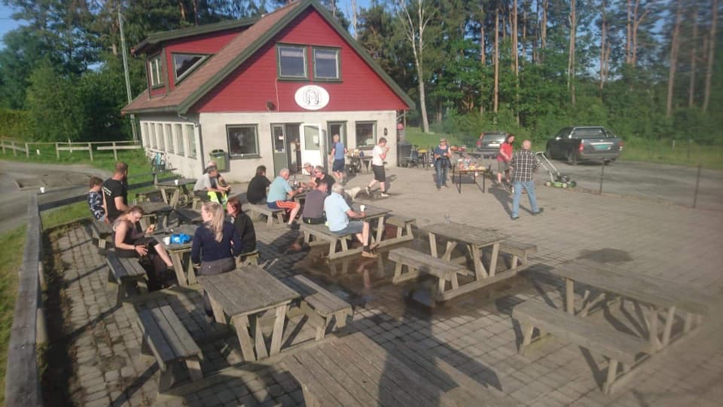

Lokalkjøringer:
Det har ikke vært avholdt kjøringer i 2021 på grunn av Corona restereksjoner.

Klubbhus:
Leiligheten har i 2021 vært utleid til de samme leietakerne. Dette har fungert fint, og det gir en inntekt til klubben på 44.000 i året.

Stallen:
Stallen har i 2021 gitt litt inntekter og hatt litt belegg. Her har det blitt tatt grep for å legge til rette for leietakerne og opparbeide stallen og området. Det gamle kontoret inne i stallen er fikset opp og det er laget 5 skapplasser til utstyret til oppstallørene. Det er kjørt på grus i midtgangen til luftegårdene og ny sand i skrittemaskinen. Styret hadde 28.Oktober 2021 et styremøte der det ble utarbeidet en ny stall kontrakt og nye stallregler, styret bestemt da at nye hester som skulle kommer inn må være travere.

Bane/jernbane:
Jernbanelinja har gjennom året jevnlig blitt revet opp, skrapt og blitt vedlikeholdt etter beste evne, men det har til tider vært lite masse på enkelte strekninger. Det ble tidlig i år gruset fra Deidalen og opp til Kay sin plass, og i høst fikset kommunen grøften fra kollen og ned til Deildalen da vannet som renner ned fra Kollen hadde dratt med seg deler av veien P.G.A. mye nedbør og tette grøfter. De fikk kjørt på 2 nye lass fra Deidalen og opp forbi Kay sin plass.Det å holde jernbanelinja fin med godt underlag hele veien er en stor utgift og en utfordring.
DNT har i år åpnet for at det er mulig for private å søke midler til vedlikehold av treningsløyper. Stall Inntjoret fikk i år 10.000 kr til sitt løypenett.

Økonomi:
Økonomisk går klubben bra, til tross for minimal aktivitet. Per Otto har hatt stålkontroll på regnskapet.

Miljøet og fremtiden:
Styret er av den oppfatning at miljøet i klubben fortsatt er bra. Dessverre har det P.G.A. Corona restriksjonene som var fram til mai ikke vært mulig å gjennomføre lokalkjøringer eller sosiale sammenkomster. Da det ble lettet opp på restriksjonene hadde vi et medlemsmøte i november, med godt oppmøte på 25 medlemmer. Hoved agendaen på medlemsmøte var framtiden til Frivoll travbane, det kom fram på dette møte at foreløpig ønsket ikke medlemmene at styret skulle få en takst på området, tenke på salg av Frivoll travbane eller se etter en annen plass. Vi håper at 2022 er året der vi igjen kan samles til medlemsmøter, temakvelder, foredrag og felles treninger.

Investeringer/vedlikehold:
Det er foretatt en del vedlikehold og innvesteringer på anlegget i år. Brannvarsleren i stallen måtte ha en ny gjennomgang da dette ikke er blitt utført på mange år, og det ble da satt opp en varsler på app. Dette var helt nødvendig for at det skulle være godkjent. Det kom et krav om gjennomgang av det elektriske anlegget så nå er det godkjent og alle feil og mangler er rettet opp i. Vedlikeholdet på redskap og traktor ble en større jobb enn først antatt, men styret så det nødvendig da vi har bruk for traktoren.

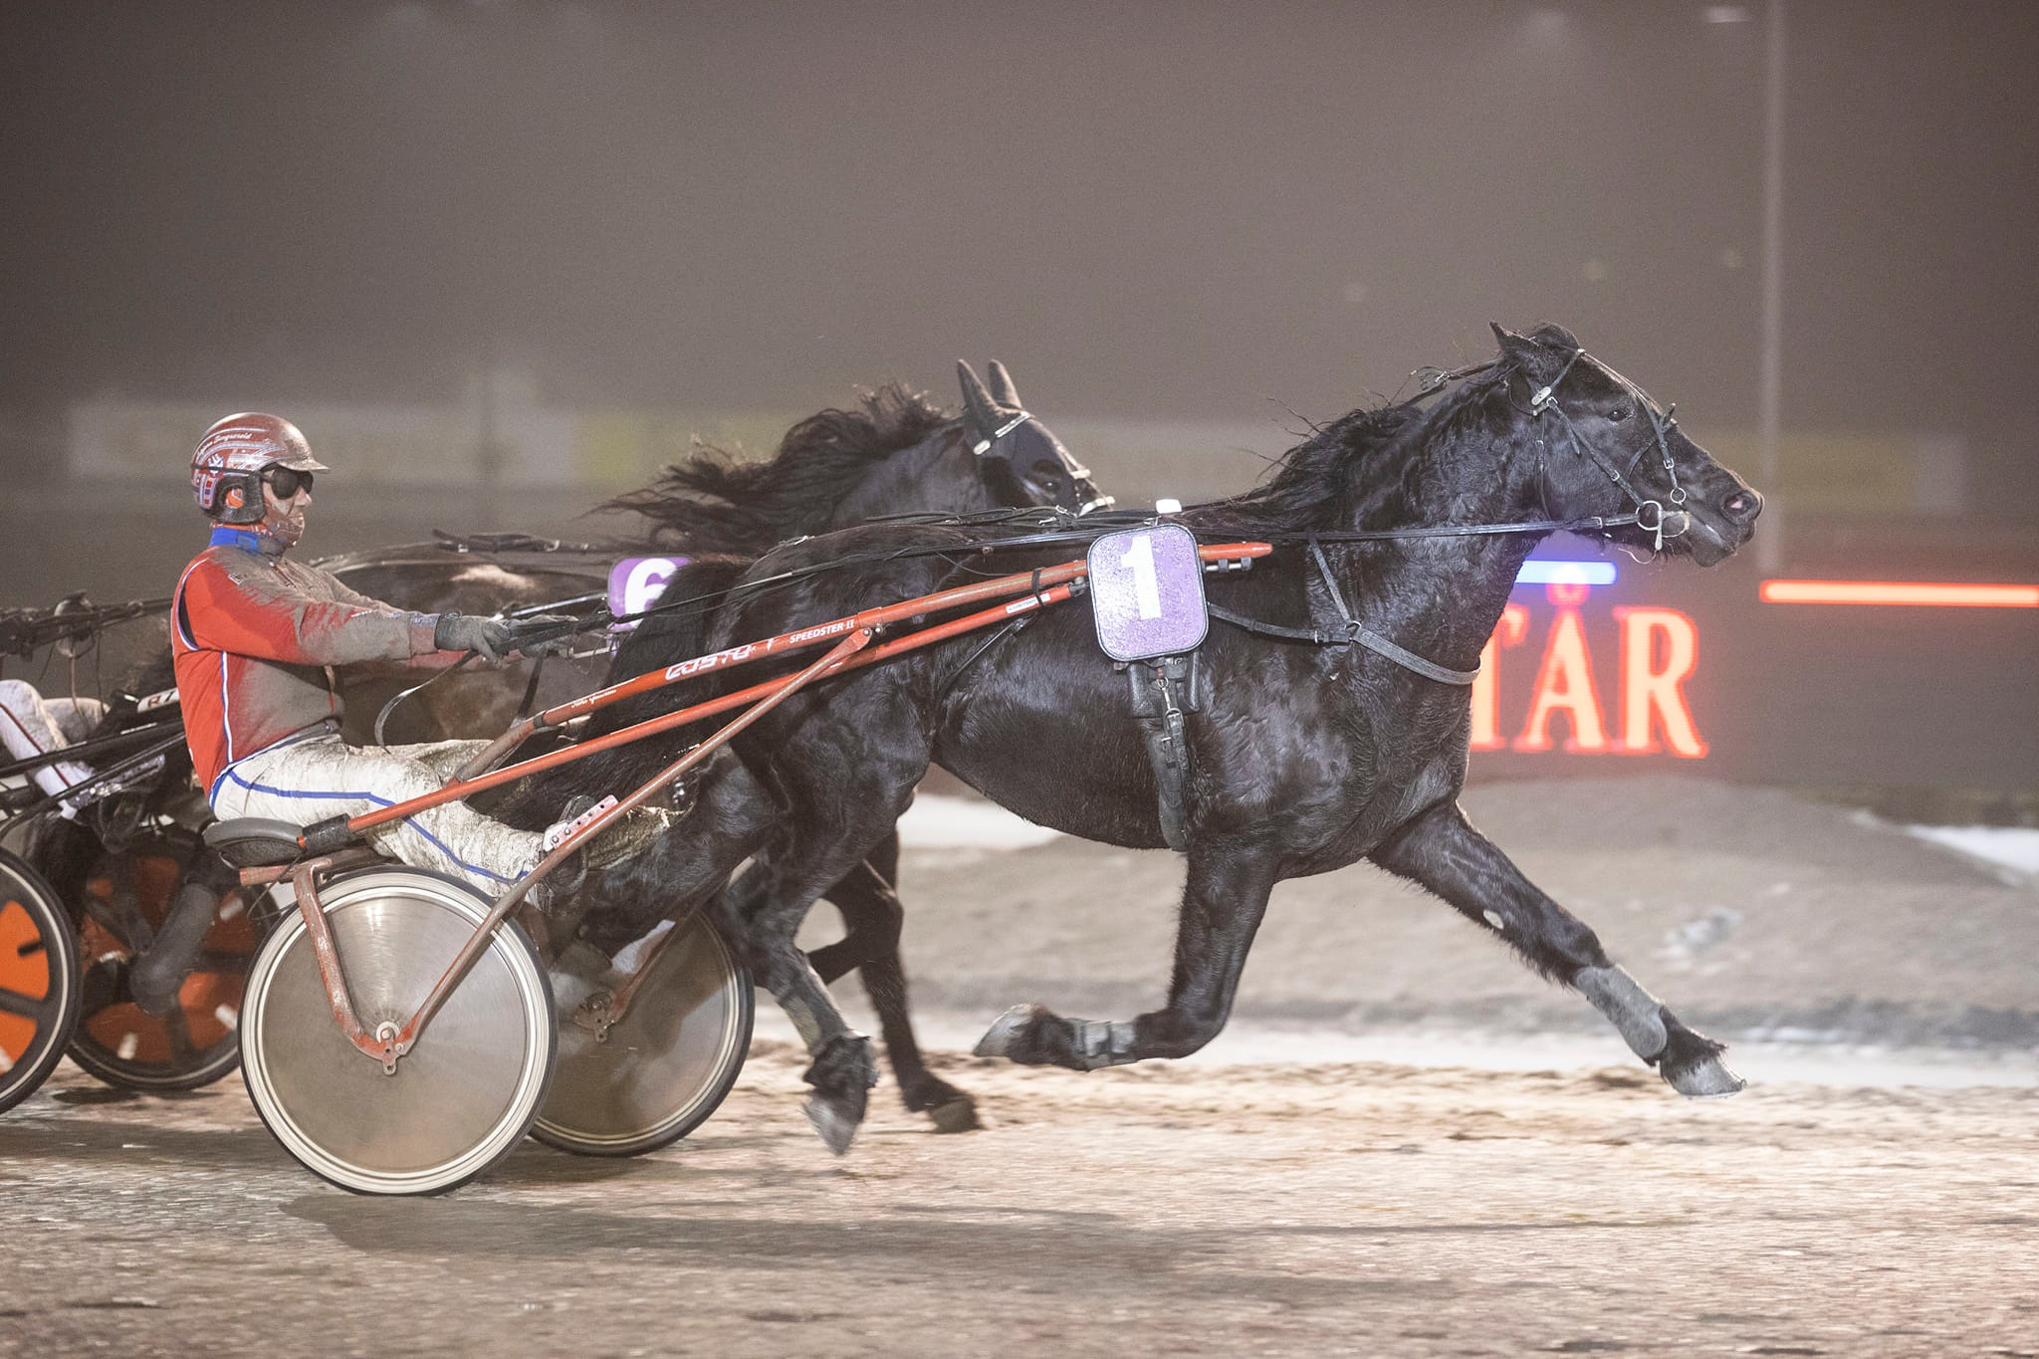L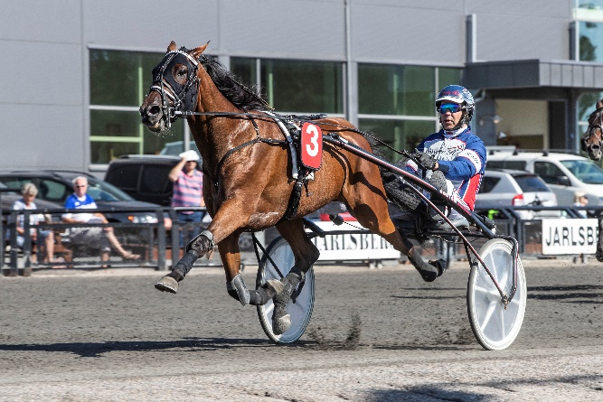
Lykkje Proffen Vallarajah

Sport:
Det er et bra antall hester registrert som klubbhester i vår klubb. For å være registrert som klubbhest må den som eier, leier eller ved flere eiere på hesten må den som står først på hesten hos DNT være registrert i vår klubb.
Det har gjennom beretningsåret 2021 vært registrert 48 klubbhester. Av disse er det 2 føll, 8 åringer, 5 toåringer der 2 av disse har godkjent mønstringsløp, 9 avlshopper, 8 ustartede hester og 16 hester som har startet i 2021. Starthestene i klubben har hatt 85 starter totalt og disse har kjørt inn 435 467 kroner totalt. Denne oversikten viser at det er mye spennende unghester og avl i klubben og vi går en fin tid i møte med nye lovende unghester

Hestens navn | Totalt starter 2021 | 1.plass | 2.plass | 3.plass | Øvrige premier | Bestetid | Totalt innkjørt i 2021
Dalina S.S | 7 | 2 | 1 | 1 | 3 | 15,4a | 76 000
Frivoll Vinni | 2 | 0 | 0 | 1 | 1 | 32,8 | 14 891
Indian River | 1 | 0 | 0 | 0 | 1 | 18,3 | 6 246
Lykkje Proffen | 10 | 1 | 1 | 1 | 4 | 30,2 | 67 033
Vallarajah | 4 | 2 | 1 | 1 | 0 | 16,2a | 60 000
M.H. son of Clerk | 2 | 0 | 0 | 0 | 0 | 21,1 | 0
Neslands Gnist | 7 | 0 | 2 | 2 | 1 | 33,2 | 27 500
Bork Viking | 6 | 4 | 0 | 1 | 0 | 29,0a | 73 000
Chili Volo | 3 | 1 | 0 | 0 | 0 | 15,2a | 10 696
Donstad Stjerna | 1 | 0 | 0 | 0 | 0 | 35,3 | 0
Lykkje Sol | 1 | 0 | 1 | 0 | 0 | 35,3 | 7 000
Champs Elysees | 9 | 0 | 2 | 2 | 1 | 15,5a | 30 500
Fireman | 9 | 0 | 2 | 3 | 2 | 18,4 | 31 000
First Action | 7 | 0 | 0 | 0 | 1 | 16,3 | 2 000
Satori K. Divic | 8 | 0 | 0 | 0 | 4 | 15,3a | 14 500
Dotterud Stjerna | 8 | 0 | 0 | 1 | 2 | 30,5 | 15 101
ANTALL STARTHESTER  16 | TOALT  85 | TOTALT  10 | TOTALT  10 | TOTALT  13 | TOTALT  20 |  | TOTALT  435 467

Trenerstatestikk 2021:

Trener navn | Lisenstype | 1.pr | 2.pr | 3.pr | Øvrige | Premier | Starter
Johan Kringeland Eriksen | Proff trener A, trene og kjøre | 26 | 14 | 16 | 42 | 1 291 226 | 135
Preben Haagensen | Amatør, trene | 4 | 2 | 2 | 3 | 136 000 | 11
Ida Gundersen Thompson | Amatør, trene | 0 | 2 | 3 | 2 | 31 000 | 9
Tom Helgesen | Amatør, trene | 0 | 2 | 2 | 1 | 30 500 | 9
Helge Gundersen | Amatør, trene | 0 | 2 | 2 | 1 | 27 500 | 7

Eierstatestikk 2021:

Eier | 1.pr | 2.pr | 3.pr | Øvrige | Premier | Starter
Preben Haagensen | 4 | 2 | 2 | 3 | 136 000 | 11
Trond Møretrø | 5 | 0 | 1 | 0 | 83 696 | 9
Allan Bråtlund | 1 | 1 | 1 | 5 | 73 281 | 11
Ida Gundersen Thompson | 0 | 2 | 3 | 2 | 31 000 | 9
Tom Helgesen | 0 | 2 | 2 | 1 | 30 500 | 9

Årets hest 2021:
Årets hest ble Bork Viking og Dalina S.S

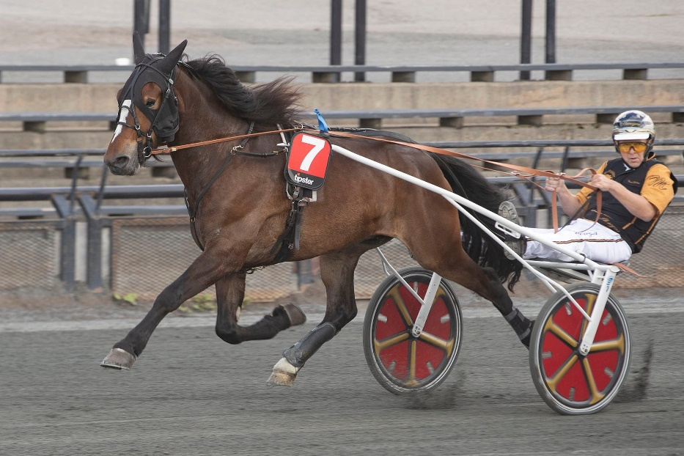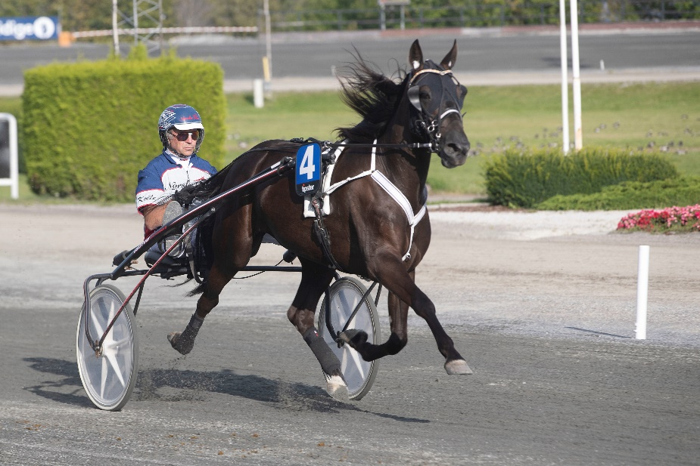

Sammendrag og 2021.
Året 2021 har vært et år der det er ryddet opp i en del vedlikehold og oppgraderinger som er blitt frafalt de seneste årene. Det har vært gjennomført en del pålagte oppgraderinger i forhold til det elektriske og nødvendige oppgraderinger av området og utstyret. Slodder og skraper er blitt oppgradert med triangelfester og stål, Det har vært litt hester i stallen dette året, men vi har enda kapasitet til flere. Det å fylle opp stallene på Frivoll med hest har vært en utfordring å få til i de siste årene. Vi ser på Frivoll som en stall med mange fasiliteter, men ser på utfordringen med å drive en stall uten en fast «sjef». Det er blitt drøftet om vi burde lage en aktivitets stall, med en ansatt stallmester som en løsning på denne problematikken, men det er ikke lett å finne midler til å dekke denne personen, heller ikke lett å finne rett person. Når det gjelder medlemsantallet og hesteeiere i klubben vår er det blitt lavt. Det har ikke vært lett å rekruttere nye medlemmer eller hesteeiere når sporten har vært usikker en periode. Vi håper dette kan ta seg opp.

4: Regnskap:

Regnskapskonto | Jan | Febr | Mars | April | Mai | Juni | Juli | Aug | Sept | Okt | Nov | Des | 2021
Driftsresultat

Driftsinntekter
Salgsinntekter
3100 Medlemskontinggent | 600 | 7 700 | 3 300 | 1 400 | 900 |  | 300 | 1 500 | 1 200 |  | 600 |  | 17 500
3107 Grasrotandel | 1 553 |  |  |  | 1 037 |  |  |  | 480 |  |  |  | 3 070
3108 Salg kiosk |  |  | 6 689 |  | 8 816 |  |  | 1 012 | 12 708 | 629 | 6 077 | 5 411 | 41 341
3200 Banebidrag |  |  |  |  |  |  | 30 000 |  |  |  |  |  | 30 000
3260 Lokalkjøring | 21 400 |  |  |  |  |  |  |  |  |  |  |  | 21 400
3280 MVA-refusjon |  |  | -216 |  |  |  |  |  |  |  |  | 23 485 | 23 269
Salgsinntekter | 23 553 | 7 700 | 9 773 | 1 400 | 10 753 |  | 30 300 | 2 512 | 14 388 | 629 | 6 677 | 28 896 | 136 581
Annen driftsinntekt
3601 Stalleie | 12 700 | 8 500 | 6 900 | 5 200 | 4 950 | 5 500 | 5 500 | 1 743 | 6 500 | 17 000 | 17 500 | 10 000 | 101 993
3605 Utleie hybel |  | 11 000 | 11 000 |  |  | 11 000 |  | 11 000 |  |  |  |  | 44 000
3620 Baneutleie |  |  |  |  |  |  |  |  | 150 |  |  | 36 345 | 36 495
3900 Annen driftsrelatert inntekt |  |  |  | 2 612 |  |  |  |  |  |  |  |  | 2 612
Annen driftsinntekt | 12 700 | 19 500 | 17 900 | 7 812 | 4 950 | 16 500 | 5 500 | 12 743 | 6 650 | 17 000 | 17 500 | 46 345 | 185 100
Driftsinntekter | 36 253 | 27 200 | 27 673 | 9 212 | 15 703 | 16 500 | 35 800 | 15 255 | 21 038 | 17 629 | 24 177 | 75 241 | 321 681
Driftskostnader
Varekostnad
4060 Spon |  |  | 10 292 |  |  |  |  |  |  |  | 8 055 |  | 18 348
4301 Kiosk innkjøp |  | 3 260 |  | 1 716 | 119 | 1 561 |  |  | 2 595 |  | 1 131 | 217 | 10 597
Varekostnad |  | 3 260 | 10 292 | 1 716 | 119 | 1 561 |  |  | 2 595 |  | 9 186 | 217 | 28 945
Annen driftskostnad
6300 Utgifter stall |  | 148 | 13 429 |  |  |  |  |  | 3 109 | 4 523 | 9 776 |  | 30 985
6320 Renovasjon | 1 875 |  |  | 1 875 |  |  | 1 875 |  |  | 1 875 |  |  | 7 500
6340 Utgifter klubbhus |  |  |  |  |  |  |  |  |  |  | 1 489 |  | 1 489
6360 Bortkjøring Møkk |  |  |  |  |  | 13 750 |  |  |  | 4 975 | 1 875 |  | 20 600
6390 Strøm, , komm avvgift | 3 197 | 7 583 | 7 274 | 5 523 | 4 789 | 4 422 | 4 083 | 4 195 | 4 700 | 5 713 | 5 385 | 9 891 | 66 757
6540 Luftgårder |  |  |  | 2 253 | 1 870 | 2 224 |  |  |  |  |  |  | 6 347
6590 Annet driftsmateriale |  |  | 2 900 |  |  | 744 | 451 |  | 110 |  |  |  | 4 205
6600 Skadedyrbekjempelse |  |  | 6 291 |  |  |  |  |  |  |  |  |  | 6 291
6690 Vedlikehold Bane,linja |  |  | 13 230 |  | 17 054 | 2 109 |  |  |  | 763 | 3 998 | 347 | 37 501
6705 Honorar regnskap |  | 1 380 |  |  |  |  |  | 1 391 |  |  |  |  | 2 771
6810 TV, abonnementer |  | 1 852 |  | 1 852 |  |  | 1 852 |  |  | 2 040 |  |  | 7 598
6840 Aviser, tidsskrifter, bøker o.l. | 4 188 |  |  | 1 410 |  |  |  |  |  | 1 535 |  |  | 7 133
6890 Annen kontorkostnad |  |  |  |  | 120 |  | 420 |  |  | 241 |  |  | 781
7000 Traktor | -2 033 | 3 511 | 2 380 | 663 | 882 | 6 108 | 5 162 | 1 616 | 1 967 | 3 203 | 3 776 | 41 896 | 69 130
7500 Forsikringspremie | 2 338 |  | 4 656 | 2 328 | -1 080 | 2 328 | 2 328 | 2 328 | 2 328 | 2 328 | 2 328 | 2 328 | 24 538
7710 Generalforsamling og andre |  |  | 7 191 | 670 |  |  | 1 334 |  |  |  | 1 470 | 4 700 | 15 365
7770 Bank og kortgebyrer | 18 | 27 | 39 | 38 | 32 | 40 | 35 | 25 | 36 | 42 | 47 | 33 | 412
Annen driftskostnad | 9 583 | 14 502 | 57 391 | 16 612 | 23 667 | 31 726 | 17 540 | 9 555 | 12 249 | 27 237 | 30 145 | 59 195 | 309 403
Driftskostnader | 9 583 | 17 762 | 67 684 | 18 328 | 23 786 | 33 287 | 17 540 | 9 555 | 14 844 | 27 237 | 39 330 | 59 412 | 338 348
Driftsresultat | 26 670 | 9 438 | -40 010 | -9 116 | -8 082 | -16 787 | 18 260 | 5 700 | 6 193 | -9 609 | -15 154 | 15 829 | -16 667

Finansinntekter og finanskostnader

Finansinntekter
Annen finansinntekt
8050 Annen renteinntekt |  |  |  |  |  |  |  |  |  |  |  | 180 | 180
Annen finansinntekt |  |  |  |  |  |  |  |  |  |  |  | 180 | 180
Finansinntekter |  |  |  |  |  |  |  |  |  |  |  | 180 | 180
Netto finansresultat |  |  |  |  |  |  |  |  |  |  |  | 180 | 180
Ordinært resultat før skattekostnad | 26 670 | 9 438 | -40 010 | -9 116 | -8 082 | -16 787 | 18 260 | 5 700 | 6 193 | -9 609 | -15 154 | 16 009 | -16 487
Ordinært resultat | 26 670 | 9 438 | -40 010 | -9 116 | -8 082 | -16 787 | 18 260 | 5 700 | 6 193 | -9 609 | -15 154 | 16 009 | -16 487
Årsresultat | 26 670 | 9 438 | -40 010 | -9 116 | -8 082 | -16 787 | 18 260 | 5 700 | 6 193 | -9 609 | -15 154 | 16 009 | -16 487

Saldo bank 31.12.2021 kr 351.041.13

Note 1: Salg kiosk kr 41 341
Innkjøp kiosk kr 10 597
Aviser/ tidskifter kr 7 133
Netto kiosksalg kr 23 611

Note 2: Traktor
Rep. Desember olje lekkasje kr 36 749,5
Rep + olje resten av året kr 3 263,5
Rep totalt 2021 kr 40 013,0
Diesel traktor 2021 kr 29 117,0
Totalt traktor kr 69 130,0

Regnskapet er godkjent 13.01.2022

___________________________ ____________________________

Tom Helgesen Atle Larsen
5: Fastsettelse av medlemskontingent

Det foreslås ingen endringer i medlemskontingenten på 300 kroner.

6: Innkommende saker
Det er ingen innkommende saker.

7. Valg

Innstilling fra valgkomiteen:

Formann: Preben Haagensen –ikke på valg
Nestformann: Freddy Johansen –gjenvalg, 2 år
Styremedlem: Per Otto Aagre –gjenvalg, 2 år
Kay Underhaug –ikke på valg
Jeanette Salvesen –ikke på valg
1.varamedl: Christina Carlsen –ny, 1 år
2.varamedl: Trond Aaleborg –gjenvalg, 1 år
Revisor: Atle Larsen gjenvalg, 1 år
Tom Helgesen – gjenvalg, 1 år
Vara: Allan Omholt – gjenvalg, 1 år
Valgkomite: Trond Haugen – ikke på valg
Helge Gundersen –ikke på valg
Trond Møretrø - ikke på valg
Vara: Kristian Dokkedal – gjenvalg, 1 år
Representant til Agder Travforbunds generalforsamling:
Forman og nestforman

